Отчёт о проведении месячника безопасности
в МБДОУ Детский сад № 28
Безопасность детей и взрослых является одной из основных задач нашего общества, а детский сад – это целостный организм, где все, начиная от руководителя и заканчивая техническими работниками, важная предупредительная мера, способствующая повышению культуры безопасности, чему способствуют обучение методам безопасности, изменение отношения к вопросам безопасности и распространение соответствующих знаний. Все должны осознавать и нести полную ответственность за сохранение жизни и здоровья. Организация работы по обеспечению безопасности жизнедеятельности предусматривает полное и четкое взаимодействие всех работников и определяется несколькими направлениями.
В период с 15.08.2022г. по 15.09.2023г. в нашем детском саду прошёл «Месячник безопасности». Был составлен план мероприятий по безопасности на период месячника. В соответствии с разработанным в ДОУ планом месячника безопасности, мероприятия строились с детьми, родителями (законными представителями), сотрудниками по нескольким направлениям, а именно:
- по направлению предупреждения дорожно-транспортного травматизма и дорожной безопасности;
- по направлению пожарной безопасности;
- по направлению улучшения условий охраны труда и здоровья;
- по направлению правил безопасности на воде, на природе, безопасность в быту.

Выставка детских работ "ПДД соблюдай, правила не нарушай, выставка рисунков
"Спаси лес от пожара"
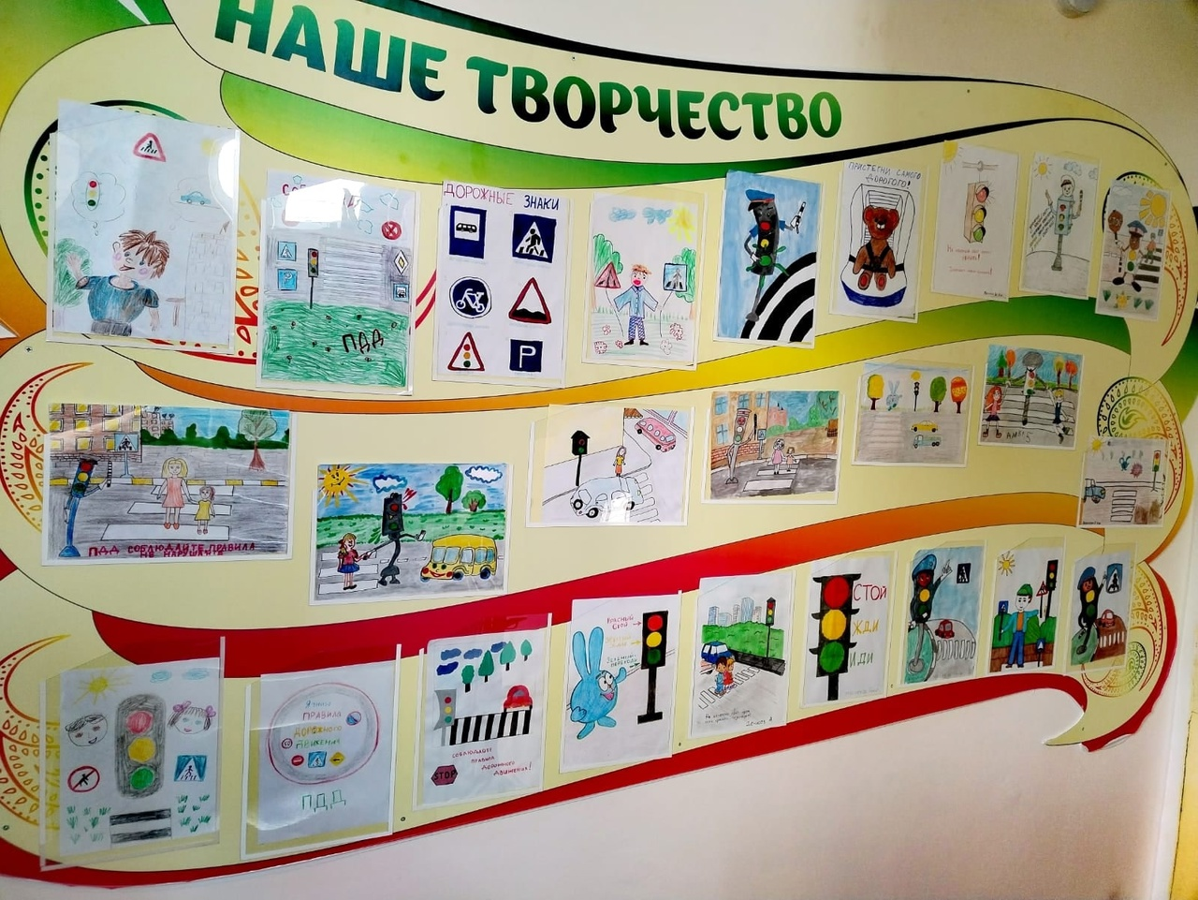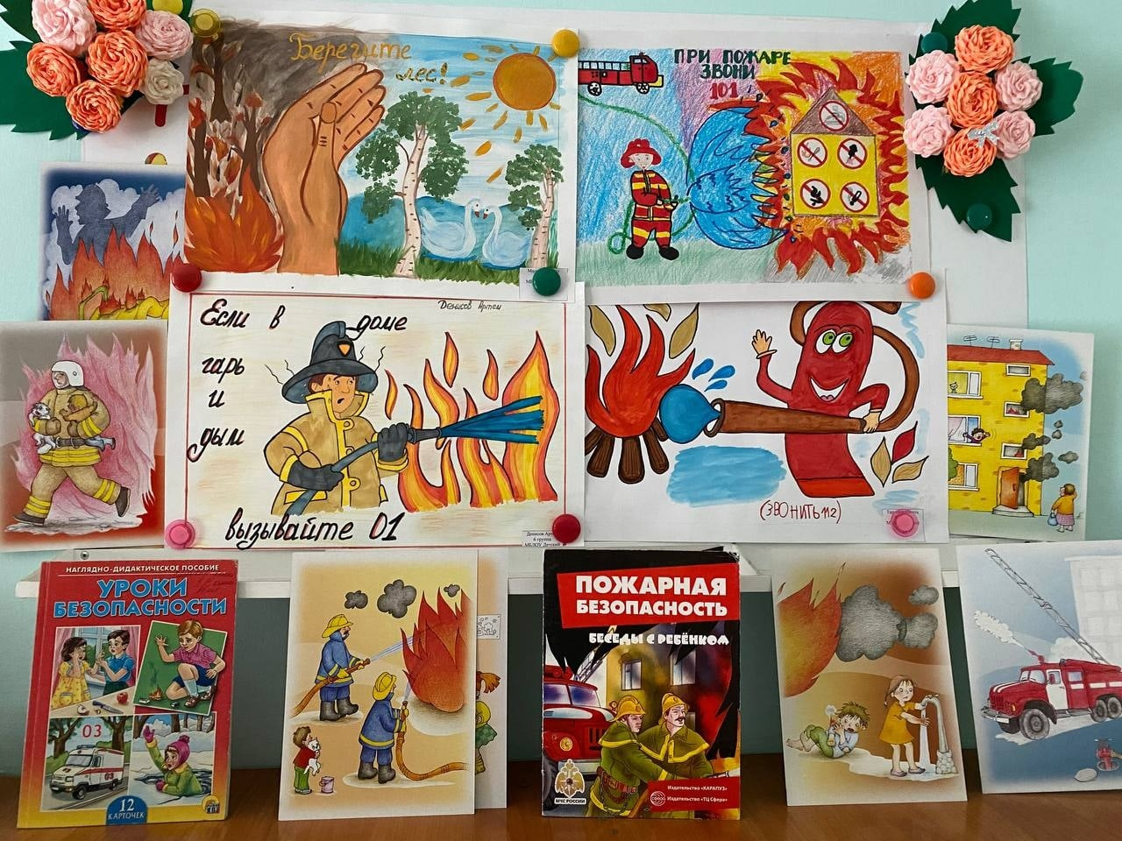
Игра является основным видом активности дошкольника, в процессе которой он упражняет силы, расширяет ориентировку, усваивает социальный опыт.
Поэтому, важнейшей задачей является: создание единых подходов к разработке и организации дидактических игр для детей дошкольного возраста; 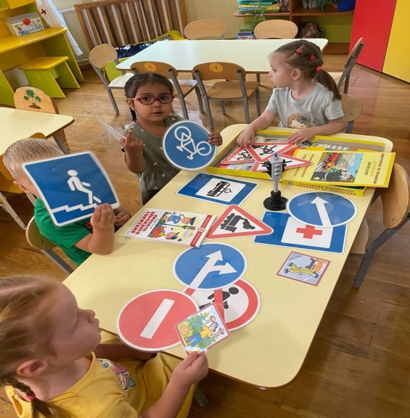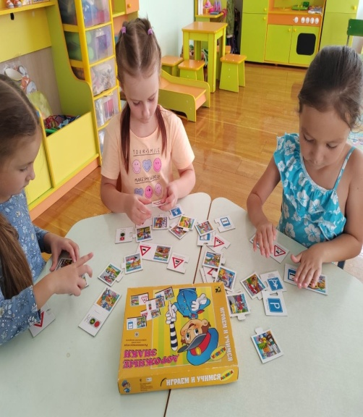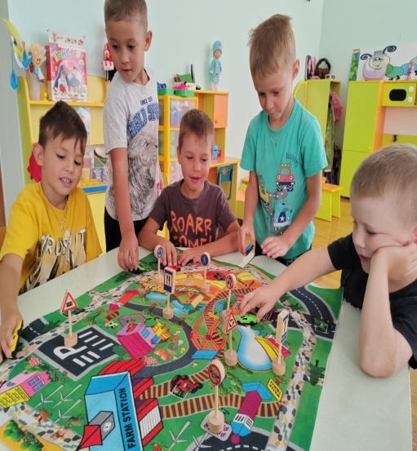
Конкурс макетов по правилам дорожного движения
«Безопасный город»

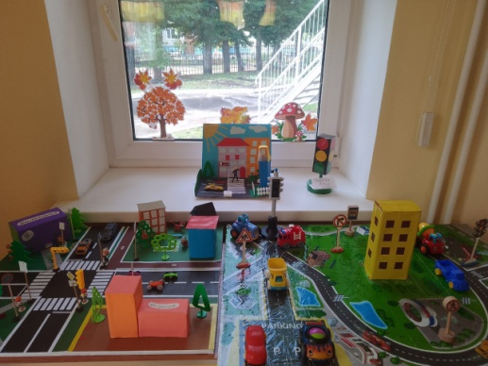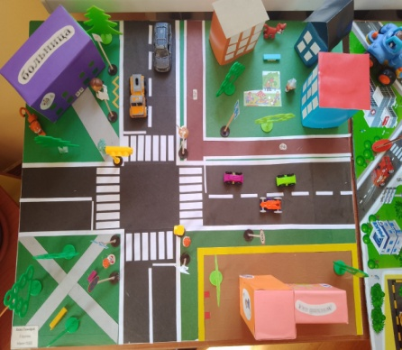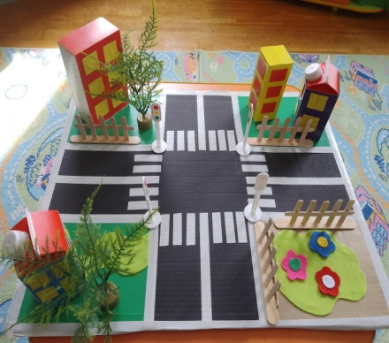
Занятия по аппликации "Пешеходный переход".

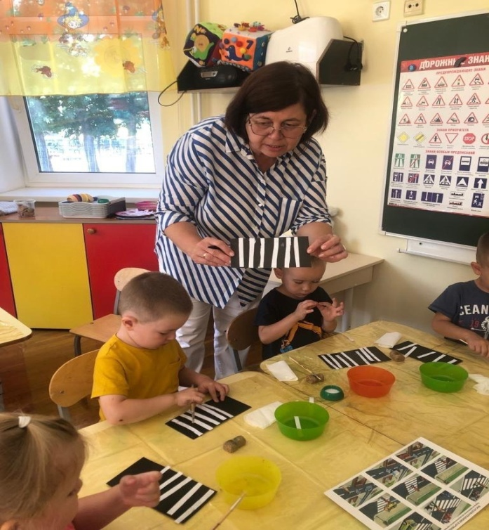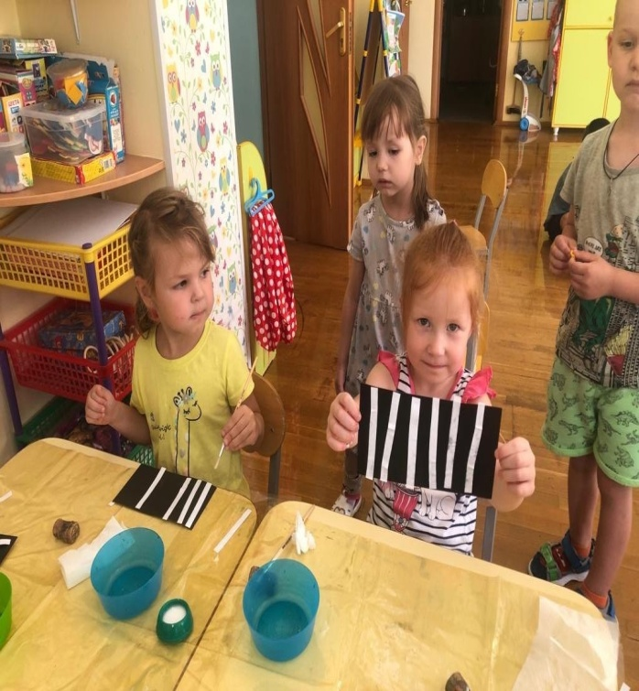

Подвижные игры помогают дать дошкольникам знания по правилам движения в занимательной форме, прививать им умения и навыки правильного поведения на улице, вызвать интерес к движению транспорта и пешеходов, к самому транспорту, уважение к труду водителей транспортных средств, к работе сотрудников ГАИ.
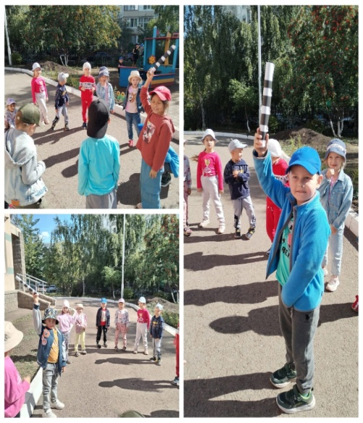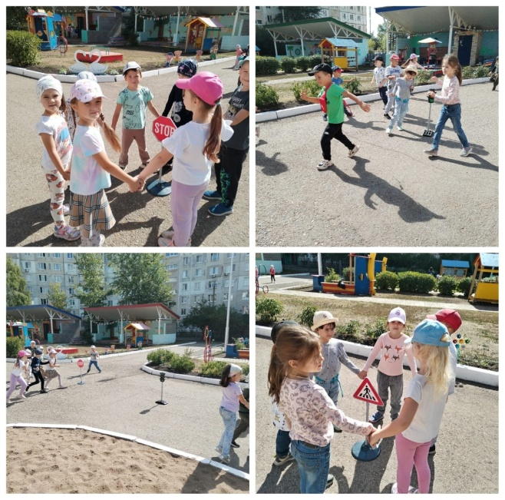

Просмотр мультфильмов
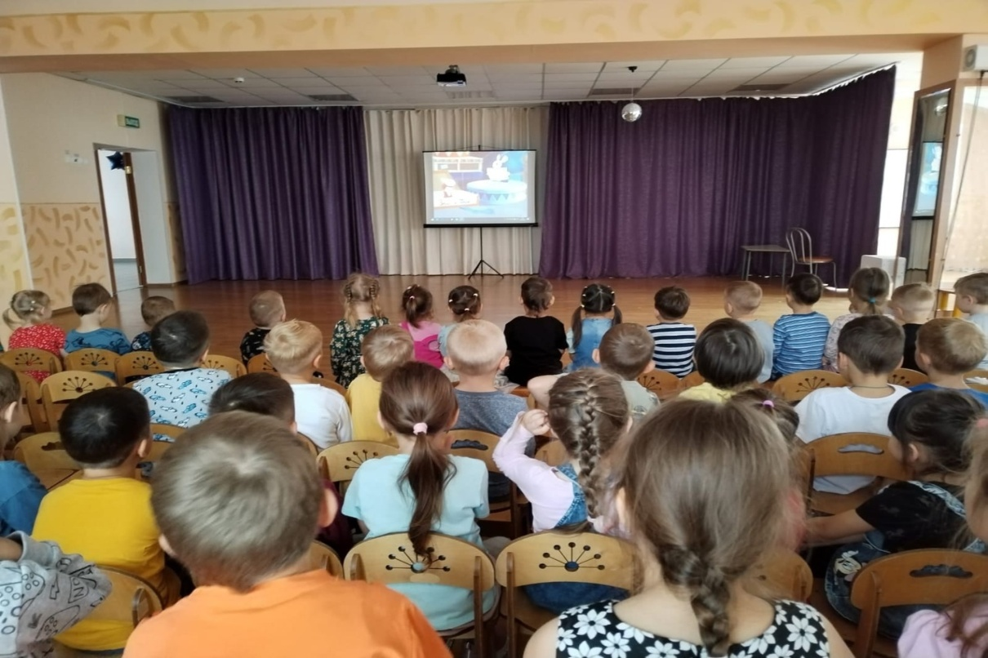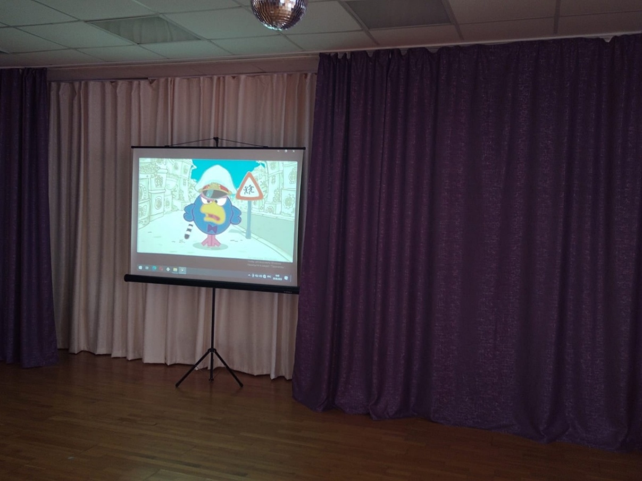
Спортивно- развлекательное мероприятие по Правилам дорожного движения «Приключение Буратино».
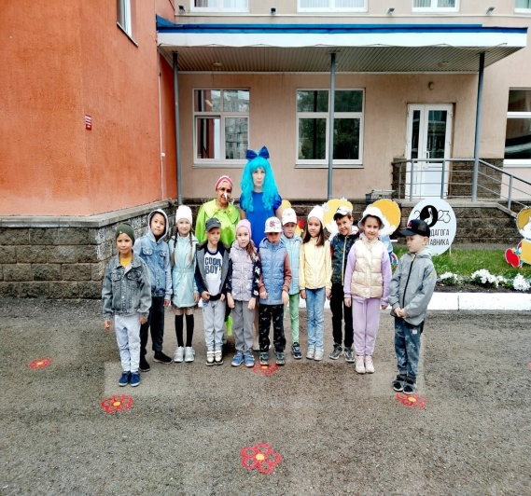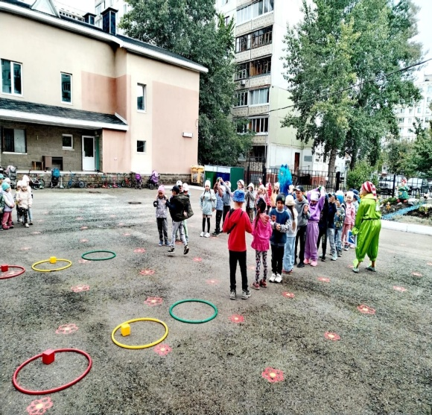
17.08.2023 г. проведена учебная тренировка по эвакуации воспитанников и сотрудников детского сада из здания.
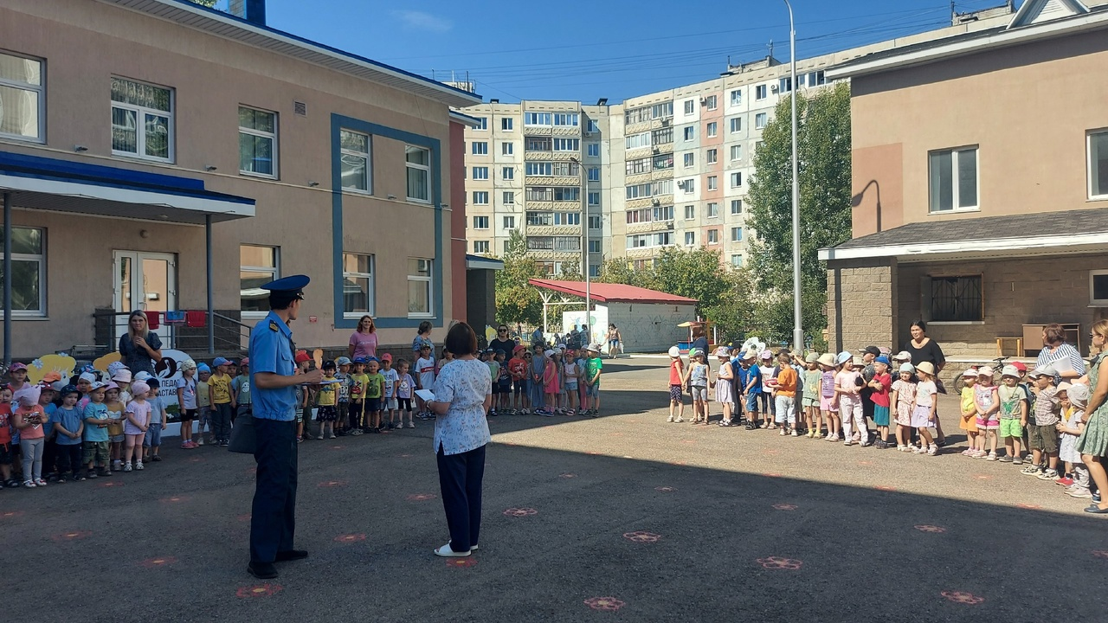
В каждой группе детского сада № 28 оформлен уголок по ПДД, который в течение учебного года обновляется свежей информацией по правилам дорожного движения.
